**Практическое задание Группа 25ПК по Профессии: « Повар, кондитер» 43.01.09 Дата: 09.02.2022 г мастер п./о. Мосина Г.Я**

**Конструкт дистанционного занятия**

1. Выполнить практическое задание

2. Сделать запись в дневнике практики 09.02.2022 согласно программе учебной практики

3.фото – отчет приготовления Рыба отварная №471 стр. 176 сборник рецептур; Рыба, припущенная №476 стр. 178 по шаговое расчет технологических карт, требования к качеству блюд.

***Отправить файл с выполненным заданием на электронную почту:*** [**galina.mosina.00@mail.ru**](mailto:galina.mosina.00@mail.ru) **до 10.02.2022г**

Рефлексия

Опишите проблемы, которые у вас возникли при выполнении задания

Для консультации по выполнению здания вы можете написать на почту

**ПМ.02 Приготовление, оформление и подготовка к реализации горячих блюд, кулинарных изделий, закусок разнообразного ассортимента.**

**Тема 7.** Приготовление горячих блюд, кулинарных изделий, закусок из рыбы, изделий, закусок из рыбы, нерыбного водного сырья

**Урок №36** Приготовление блюд из отварной и припущенной рыбы.

* Горячие рыбные блюда занимают значительное место в ассортименте блюд, используемых в питании. В рыбных блюдах много белков, которые усваиваются легче, чем белки мяса. Мышечная ткань рыбы по сравнению с мясом мягче и нежнее, так как коллаген в соединительно­тканных прослойках рыб менее устойчив к нагреванию и быстрее переходит в глютин

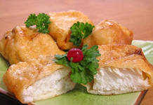

* В зависимости от взятых видов рыб, блюда из них содержат различ­ное количество жира. Наибольшее — блюда, приготовленные из осетровой, лососевой рыбы, сельди, кефали, палтуса, камбалы. Маложирными считают блюда из тресковых, щуки, окуня, сазана. Содержание жира необходимо знать, чтобы подобрать к блюдам соответствующие гарнир и соус.

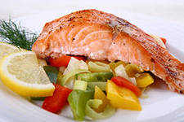 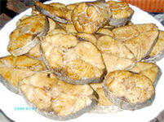

* В зависимости от способов тепловой обработки рыбные блюда делят на отварные, припущенные,

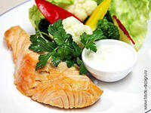

* Горячие рыбные блюда приготавливают в соусном цехе. Для этот используют кастрюли, сотейники, рыбные котлы удлиненной формы, к которых варят и припускают рыбу, противни, сковороды

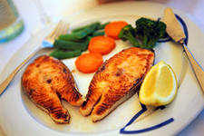

* Отпускают рыбные блюда на подогретых мелких тарелках, круглых металлических или овальных блюдах, порционных сковородах. Температура подачи горячих блюд должна быть не ниже 65°С.

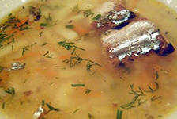

**РЫБА ОТВАРНАЯ**

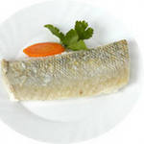 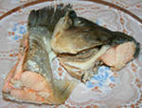

* Для варки используют всевозможные виды рыб: треску, камбалу, сома, окуня, судака, зубатку, щуку, угольную и ледяную рыбу, мероу, in потению, осетровую рыбу и др.
* ***Для варки порционными кусками*** используют филе с кожей и костями, филе с кожей без костей и куски круглой формы. Подготовленную рыбу укладывают в глубокие противни или рыб­ные котлы в один ряд кожей вверх и заливают горячей водой так, чтобы она была на 2-3 см выше уровня рыбы. На 1 кг рыбы берут 2 л воды.

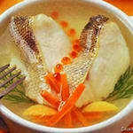

* Добавляют кусочки сырой моркови, петрушку и лук, соль, лавровый лист и перец горошком, доводят до кипения и варят рыбу без кипения (температура 85-90°С) 5-10 мин, с поверхности рыбы снимают свернувшиеся белки. Готовность определяют по внешнему виду, пробуя рыбу на вкус.

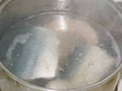 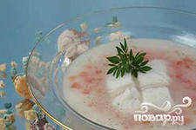

* Если рыба имеет приятный запах, то ее варят, не добавляя лавровый лист и перец, а также пряные коренья. Треску, зубатку, камбалу и другую морскую рыбу с резким специфическим запахом варят в предварительно приготовленном пряном отваре. Для этого в воду закладывают коренья, лук и специи, проваривают 5-7 мин, после чего варят рыбу. Можно также добавить огуречный рассол или кожицу от соленых огурцов. На порцию используют 3 г соли, 0, 01 г черного перца, 0, 01 г лаврового листа.

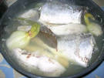

* Для сохранения формы, консистенции и цвета рыбы в процессе варки можно добавить уксус (10 г на 1 л воды). Вареную рыбу хранят в бульоне и используют в течение 30-40 мин

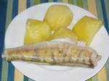

* ***Целыми тушками*** варят судака, форель, лосося, белорыбицу, щуку, нельму, стерлядь. Обработанную рыбу, перевязанную шпагатом, укладывают на решетку рыбного котла брюшком вниз. Заливают холодной водой так, чтобы она была на 3 см выше уровня рыбы. Холодную воду используют для того, чтобы рыба равномерно прогревалась в процессе варки, а наружные и внутренние мышечные слои одновременно дошли до готовности. В зависимости от вида рыбы, добав­им ют большее или меньшее количество кореньев и специй. ***Целыми тушками*** варят судака, форель, лосося, белорыбицу, щуку, нельму, стерлядь. Обработанную рыбу, перевязанную шпагатом, укладывают на решетку рыбного котла брюшком вниз. Заливают холодной водой так, чтобы она была на 3 см выше уровня рыбы. Холодную воду используют для того, чтобы рыба равномерно прогревалась в процессе варки, а наружные и внутренние мышечные слои одновременно дошли до готовности. В зависимости от вида рыбы, добав­им ют большее или меньшее количество кореньев и специй. Готовность рыбы определяют прокалыванием поварской иглой наиболее толстой части. В месте прокола должен выделяться прозрачный сок, а если сок розовый, то рыбу следует доварить. Вареную целую рыбу охлаждают в бульоне, вынимают, смывают сгустки белка, укладывают на блюдо, используют для банкетных и обе­денных блюд.

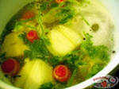

* ***Звенья осетровой рыбы*** (севрюга, осетрина, а также крупные куски белуги — 2-3 кг) укладывают на решетку рыбного котла пни специальное приспособление для варки звеньев. Помещая их кожей шип, заливают холодной водой и варят так же, как целые экземпляры рыб. Чтобы сохранить вкус и аромат осетровой рыбы, при варке специи и коренья вводят в небольшом количестве. Время варки зависит от вида рыбы и величины звеньев и колеблется в пределах 45 мин — 1ч или 1,5-2,5ч. Готовность звеньев определяют так же, как и целой рыбы.

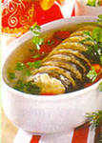

* Вареную осетровую рыбу охлаждают в отваре, смывают бульоном сгустки белков, зачищают от хрящей, укладывают на лотки. При зачис­тке от хрящей отходы составляют 3-10%. Охлажденные звенья осетровой рыбы нарезают на порционные куски и используют для холодных блюд и закусок. Для горячих блюд порционные куски прогревают в бульоне до 70°С. Бульоны, полученные при варке рыбы, процеживают и используют для приготовления соусов и первых блюд.

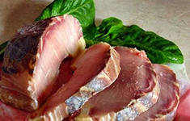

* **Рыба отварная.**
* Подготовленный полуфабрикат рыбы варят до готовности. На подогретую тарелку укладывают гарнир в виде отварного поточенного картофеля, картофельного пюре или овощного рагу, зеле­ного горошка. Рядом помещают горячий кусок отварной рыбы кожей
* вверх. Гарнир поливают растопленным маслом, рыбу — бульоном, украшают зеленью. В соуснике подают соус польский, белый основной, томатный, сметанный.

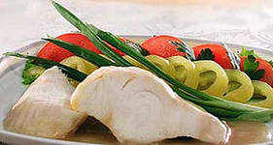

**РЫБА ПРИПУЩЕННАЯ**

* Припущенные рыбные блюда раньше называли паровыми, так кик поверхность рыбы в процессе припускания доходит до готовности под действием пара, образующегося при кипении жидкости. Этим способом приготавливают рыбу, обладающую высокой пищевой ценностью, с не­жной кожей и мякотью, так как по сравнению с варкой припускания диет возможность сохранить в рыбе большое количество ценных пищевых веществ и ее форму.

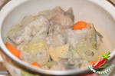

* Рыбу припускают целиком, звеньями и порционы ми кусками из филе с кожей и чистого филе. Припускают стерлядь, судака, щуку (в том числе и фаршированную), морского окуня, кефаль, треску, угря, сига, камбалу, палтуса, налим, нототению, зубатку.

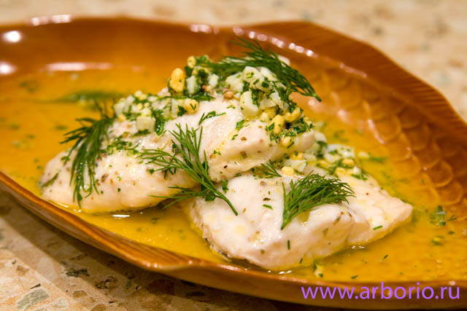

* Подготовленную рыбу укладывают в рыбный котел, снабженный решеткой. Звенья и целую рыбу можно перевязать и прикрепить шпагатом к решетке. Причем звенья кладут кожей вниз, рыбу целую — брюшком вниз, а порционные куски — вниз кожей или той частью, где была кожа. Таким образом, более толстая часть куска будет погружена в воду. Рыбу заливают водой или рыбным бульоном так, чтобы жидкость покрыла на 1/3 объема. На 1 кг рыбы берут 300-500 г жидкости: для звеньев и целой рыбы — холодной, а для порционных кусков — горячей. Добавляют белые коренья, репчатый лук, специи, лимонную кислоту, отвар от шампиньонов, сливочное масло. Посуду с рыбой плотно закрывают крышкой, нагревают до кипения и припускают при слабом нагреве в течение 10-20 мин (порционные кус­ки) и 25-50 мин (целую, фаршированную рыбу и звенья). В процессе при­пускания внутренние слои рыбы должны прогреться до температуры не ниже 80°С. Припущенную рыбу вынимают из бульона, который процеживают и используют для приготовления соуса. Целую рыбу укладывают на большое блюдо, гарнируют и украшают, подают на банкетах. Звенья осетровой рыбы охлаждают, нареза им порционными кусками, вновь заливают бульоном и доводят до кипения. Порционные куски отпускают в горячем виде или хранят на мармите в бульоне, закрыв посуду крышкой, не более 25-30 ми. Блюда из припущенной рыбы отличаются от отварных лучшими вкусовыми качествами и большой пищевой ценностью. Названия большинства блюд из припущенной рыбы даются в зависимости от используемого соуса. Например, блюда "рыба паровая" (рыба припущенная, соус паровой), "рыба в томате" (рыба припущенная, соус томатный), "рыба и рассоле" (рыба припущенная, соус рассол).
* **Рыба припущенная.** На подогретую порционную посуду укладывают отварной картофель, имеющий форму обточенных бочонков, либо клуб­ни среднего размера или картофельное пюре, или овощи отварные с ж**иром.** Сбоку помещают горячий кусок припущенной рыбы, на нее — отварные грибы. Сверху рыбу поливают паровым соусом, приготовленным па бульоне, в котором припускалась рыба, украшают зеленью. Блюда можно дополнить кусочками креветок или крабов, очищенным ли­моном (1/8 шт.). Гарнир поливают маслом. Припущенную рыбу можно также отпустить с соусами белым основным, белое вино, томатным и др.
* **Рыба припущенная с соусом белым с рассолом.** Порционные куски рыбы или звенья осетровой рыбы припускают в воде (бульоне) с добавлением огуречного рассола, который предварительно процеживают, лука репчатого, сельдерея или петрушки, специй. На оставшемся от припускания бульоне приготавливают соус белый с рассолом. Готовые звенья осетровой рыбы нарезают на порционные куски, доводят ни кипения в бульоне. На подогретую порционную посуду укладывают отварной обточен­ный картофель или картофельное пюре. Рядом кладут горячий кусок при­пущенной рыбы, на которую помещают ломтики отварных грибов, хрящей и припущенных соленых огурцов, зачищенных от кожицы и семян. Рыбу поливают соусом белым с рассолом, а картофель — маслом. Блюда прогревают перед отпуском, затем украшают зеленью, можно украсить ломтиком лимона

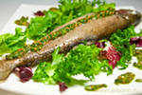

**Рыба (филе) припущенная**

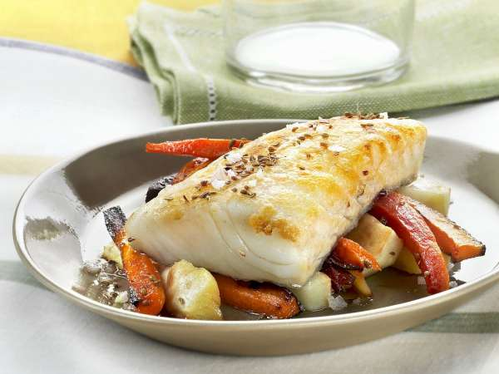

Требования к качеству Внешний вид - на металлический овальный баранчик или тарелку выложен кусок горячей припущенной рыбы, рядом с ней - картофель отварной или картофельное пюре, на поверхности пюре - узор. Блюдо оформлено зеленью, соус подлит сбоку. Соус можно подать отдельно в соуснике. Вкус и запах - специфические, свойственные данному виду рыбы в сочетании со специями и грибным отваром. Цвет - мясо рыбы на срезе белое. Консистенция - мягкая. Источник: <https://fort.crimea.com/catering/14208-ryba-file-pripushchennaya.html>

Технологическая карта **«Рыба отварная»**

|  |  |  |  |  |  |  |
| --- | --- | --- | --- | --- | --- | --- |
| **№ з/п** | **Наименование сырья** | **Метод обработки** |  | **Затраты на 180 г готового изделия** | | |
| Брутто | Нетто | Един, измерен |
| 1 | Щука |  | | 184 | 156 | г |
| 2 | Лук репчатый очищенный |  | | 5 | 4 | г |
| 3 | Петрушка (корень) очищенная |  | | 4 | 3 | г |
| 4 | Морковь |  | | 5 | 4 | г |
| Масса отварной рыбы | |  | | - | 125 | г |
| 5 | Картофельное пюре №692 | Сборка, смешивание | | - | 150 | г |
| 6 | Соус паровой №792 | Сборка, смешивание | | - | 50 | г |
| Выход | | | |  | 350 | г |

**Технология приготовления** Порционные куски рыбы, нарезанные из филе с кожей без костей, кладут в посуду в один ряд, подливают горячую воду или бульон, солят, добавляют лук репчатый, коренья, специи и припускают 10-15 мин.При отпуске гарнируют. Соус подают отдельно или поливают им рыбу. Гарниры - картофель отварной, пюре картофельное, овощи отварные с маслом сливочным. Соусы - белый основной, паровой, томатный. Источник рецептуры: Сборник рецептур блюд и кулинарных изделий для предприятий общественного питания при общеобразовательных школах. Лапшина В.Т. 2004 Источник: <https://fort.crimea.com/catering/14208-ryba-file-pripushchennaya.html>

